As estações e os meses do ano

Inverno  De 22 de Dezembro  a 20 de Março | 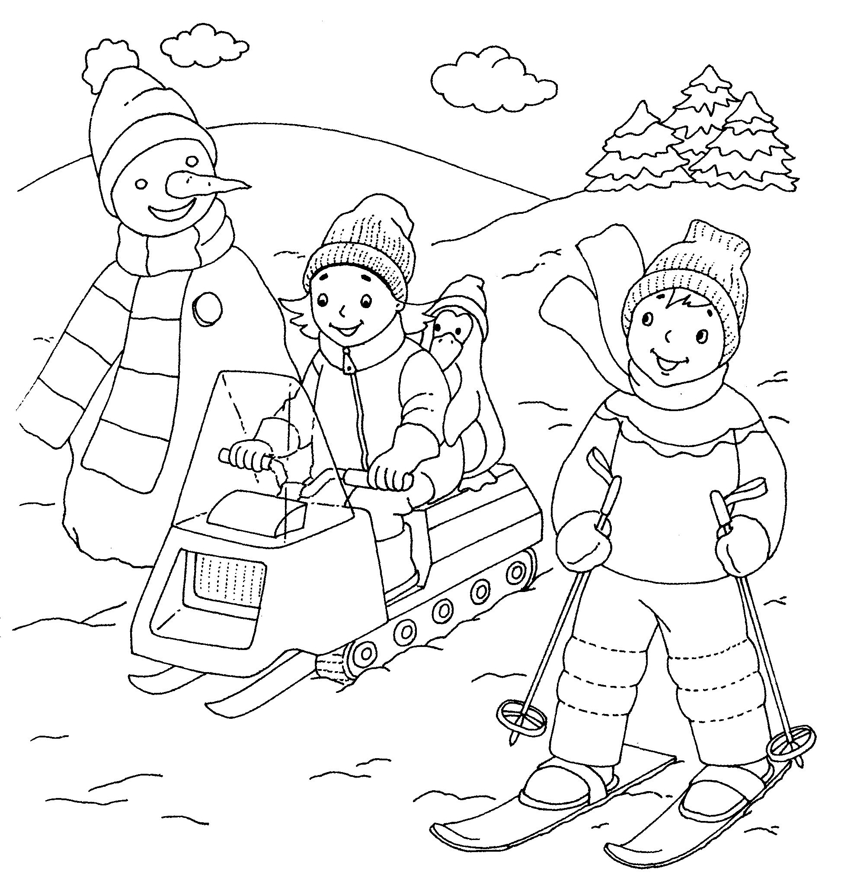 | Janeiro  31 dias | 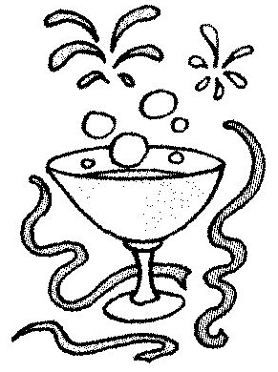
Inverno  De 22 de Dezembro  a 20 de Março |  | Fevereiro  28 dias | 
Inverno  De 22 de Dezembro  a 20 de Março |  | Março  31 dias | 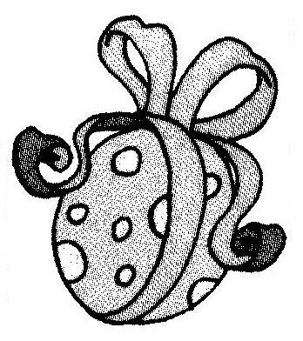
Primavera  De 21 de Março  a 20 de Junho | 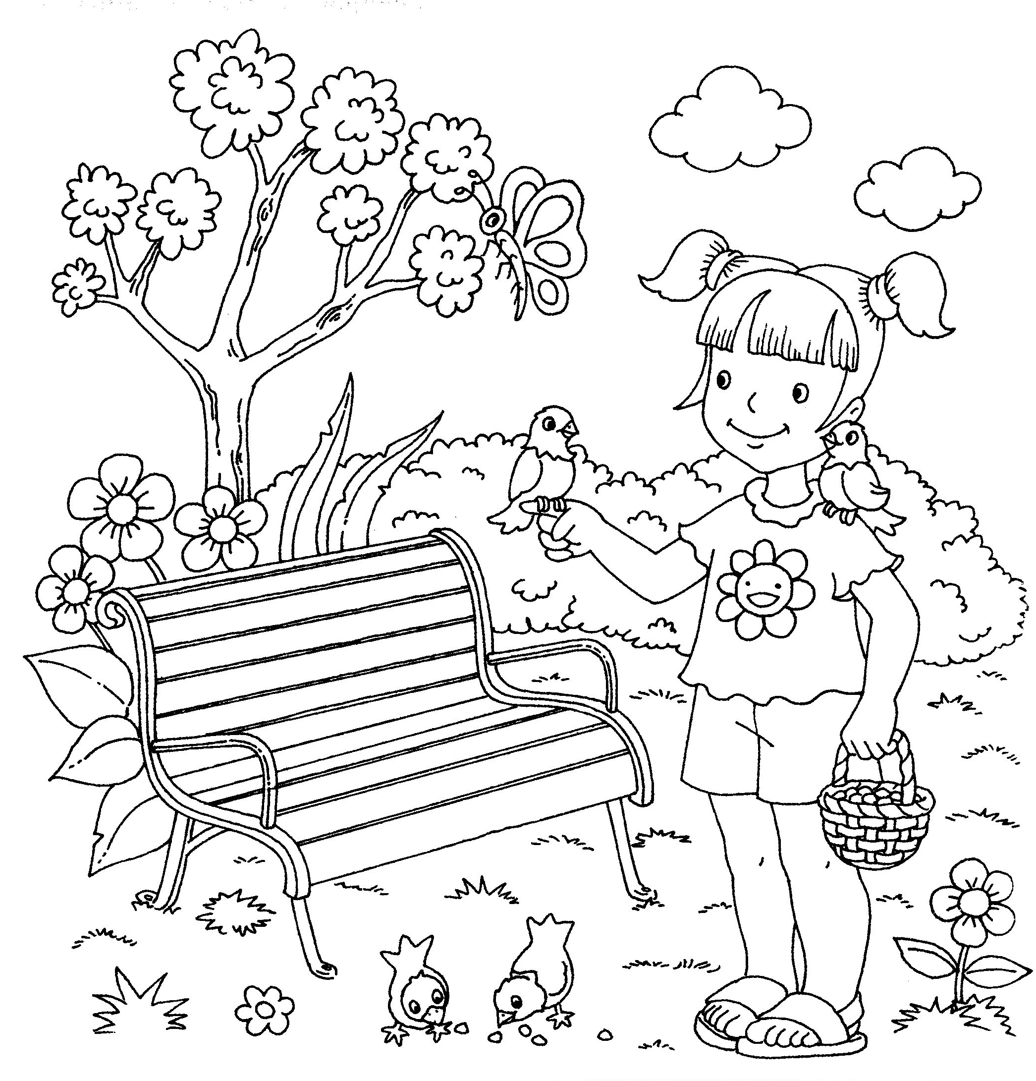 | Março  31 dias
Primavera  De 21 de Março  a 20 de Junho |  | Abril  30 dias | 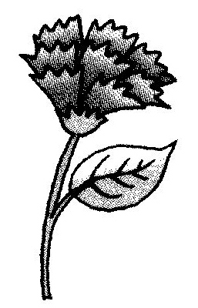
Primavera  De 21 de Março  a 20 de Junho |  | Maio  31 dias | 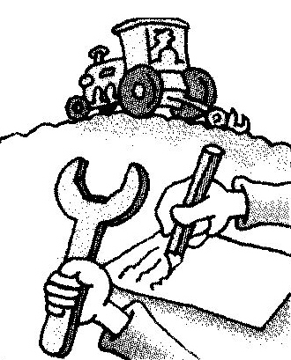
Primavera  De 21 de Março  a 20 de Junho |  | Junho  30 dias | 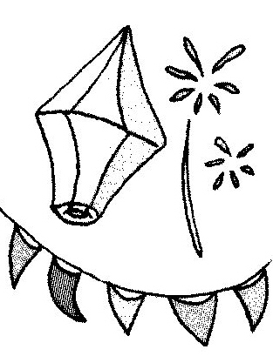
Verão  De 21 de Junho  a 22 de Setembro | 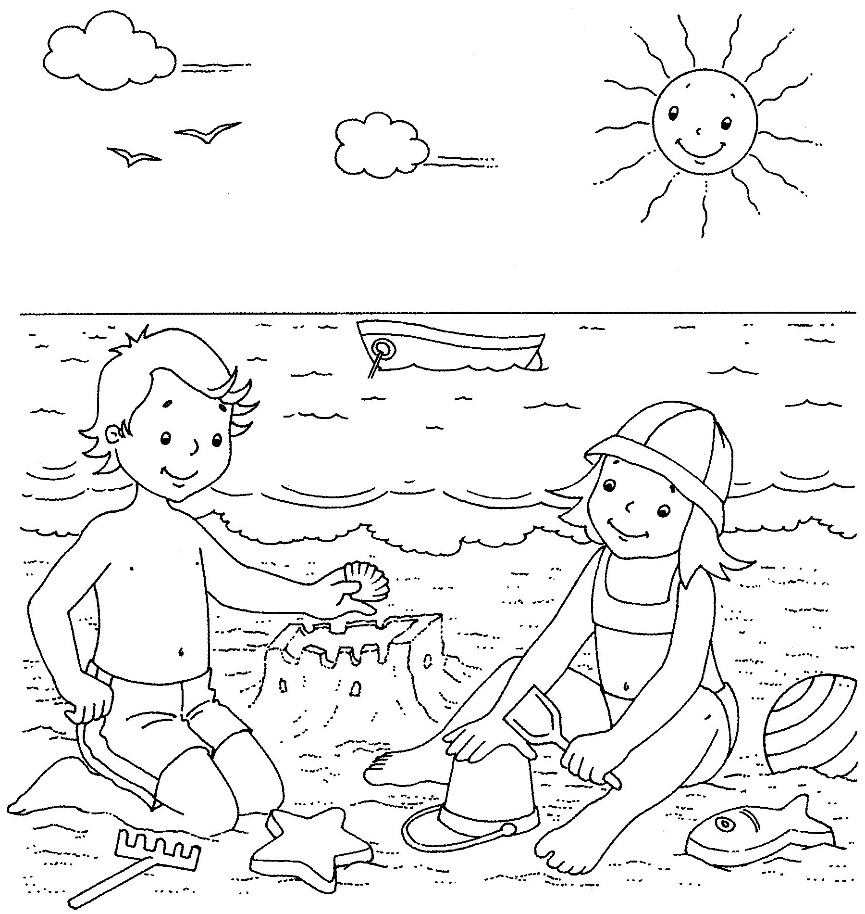 | Junho  30 dias
Verão  De 21 de Junho  a 22 de Setembro |  | Julho  31 dias | 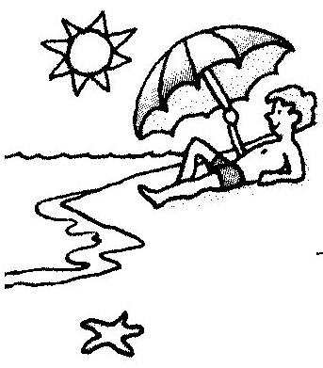
Verão  De 21 de Junho  a 22 de Setembro |  | Agosto  31 dias | 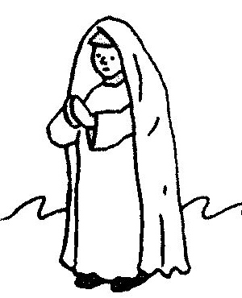
Verão  De 21 de Junho  a 22 de Setembro |  | Setembro  30 dias | 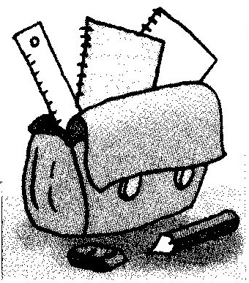
Outono  De 23 de Setembro  a 21 de Dezembro | 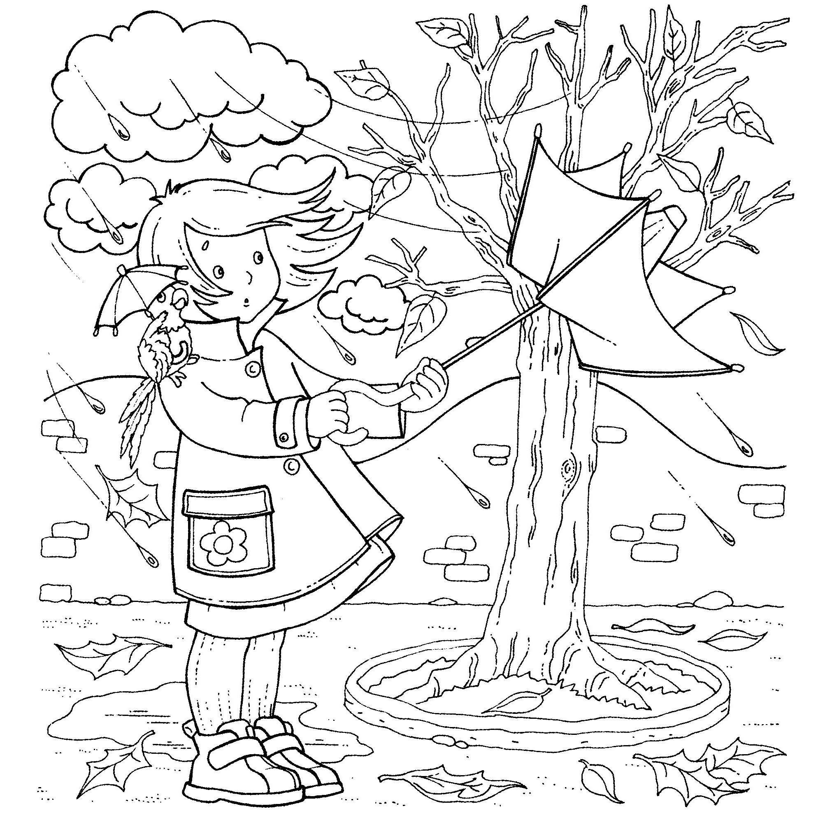 | Setembro  30 dias
Outono  De 23 de Setembro  a 21 de Dezembro |  | Outubro  31 dias | 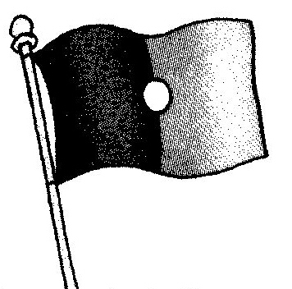
Outono  De 23 de Setembro  a 21 de Dezembro |  | Novembro  30 dias | 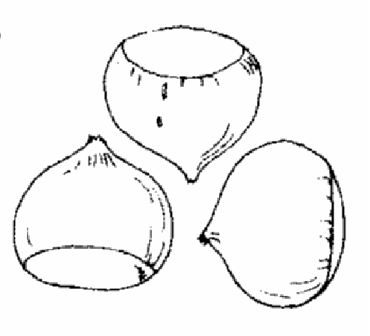
Outono  De 23 de Setembro  a 21 de Dezembro |  | Dezembro  31 dias | 
Inverno |  | Dezembro  31 dias

